**Теоретические основы полемичности**

*Определение*

Рассмотрим подробнее, что такое полемика, какими свойствами она обладает и чем характеризуется.

В работе (Lemaitre, Noriega 2017) приводится следующее определение полемики – устное или письменное противостояние вокруг противоречивой темы. Таким образом, действия, принимаемые сторонами, вовлеченными в полемичное обсуждения, зачастую характеризуются как грубые, враждебные, едкие, саркастичные, язвительные и даже мнимые, в то время как сам процесс противостояния создает хаотичное, иррациональное и паразитичное впечатление.

Тем не менее, в нашей работе мы хотели бы привлечь внимание к несколько иному аспекту полемики – к тому, что она является формой аргументированного социального взаимодействия, направленного на выявление некоторой истинны и соответствия источника полемики действительности. Авторы работы (Lemaitre, Noriega 2017) видят взаимодействие субъектов в рамках обсуждений полемичных событий как способ прийти к согласию.

Существует несколько способов изучения полемики (Lemaitre, Noriega 2017): снизу-вверх и сверху-вниз (или от частного к общему и от общего к частному). Подход снизу-вверх заключается в определении свойств и компонентов полемичной темы посредством анализа реальных тем и событий, публикуемой по ним информации и возникающим обсуждениям. Альтернативный подход – формальное описание полемики, например, в рамках теории аргументации (Toulmin 2003) с выделением утверждения, данных, оснований, поддержки, контраргументов, определителей. В данной работе мы будем придерживаться первого, мы хотим подойти к полемике с описательной стороны, научиться извлекать информацию о том, какими событиями сопровождается тема, вызывающая полемику. Мы не хотим определить, какие из приводимых аргументов сильнее, какие дискурсивные особенности построения аргументов в споре способствуют более сильной аргументации и как нужно вести себя, чтобы отстоять свою точку зрения. Напротив, мы ставим себе целью автоматически обрабатывать структуру и динамику полемичных обсуждений.

*Пример полемичной темы*

Приведем пример события, вызвавшего полемику и выделим в нем элементы, характеризующие его как полемичное.

В качестве примера мы обратимся к полемике, разворачивавшейся вокруг озера Светлое в городе Нефтекамск в республике Башкортостан. Нефтекамск – город с населением около 130 тысяч человек и площадью 150 квадратных метров. Город находится между двумя реками: Кама, Маринка; а Озеро Светлое – единственный водоем в городе, образованный ручьями на дне котлована, вырытого в строительных целях и впоследствии заброшенного. Облагораживанием озера местные власти не занимались, поэтому в 2012 году местный бизнесмен предложил городской администрации выкупить территорию озера, осушить его и построить на его месте жилую многоэтажку. Предложение вызвало яркую полемику в масштабах города, горожане начали обращаться в администрацию в протестами, публиковали записи на городских форумах в интернете и своих публичных страницах, волну обсуждений подхватила пресса, тем самым сделав новость еще более обсуждаемой. Горожане придерживались с основном двух точек зрения: одни выступали за сохранение озера как природного наследия со своей фауной, другие за его осушение из-за того, что озеро никому не нужно, за ним не ухаживают, что из-за илистого дна озера и того, что оно не огорожено, в нем ежегодно тонет 1-2 человека и купаться в нем нельзя. Впоследствии разделение мнений населения города сместилось в сторону сохранения озера, местные новостные каналы сняли ролики об истории и значимости озера, и на городском собрании было решено сохранить озеро, а заботу о нем взял на себя общественный фонд.

Данный пример показывает, что полемика как таковая может затрагивать как политически, экономически и даже общественно значимые события не только в масштабах всего мира, но и на уровне небольшого города. Также на данном примере можно выделить, что полемика, возникающая вокруг некоторого события, выполняет несколько значимых функций: 1) способствует принятию коллективных решений; 2) позволяет выделить значимые аспекты темы и способствует переоценке ценностей; 3) порождает и направляет коллективные действия.

*Составляющие полемичной темы*

Рассмотрим подробнее, какие составляющие, присутствующие в нашем примере, отличают тему сохранения городского озера как полемичную.

В-первых, это наличие нескольких субъектов, участников обсуждения, заинтересованных сторон, состав и количество которых может изменяться по ходу развития событий. В нашем примере это городская администрация, бизнесмен, жители города, также разделившиеся на несколько противодействующих сторон, пресса. Каждый из субъектов представлен в разной степени: городской совет в лице определенного небольшого количества членов городской администрации, единоличный бизнесмен, неопределенное количество горожан и журналистов; субъекты наделены различной властью, правами и ответственностью.

Во-вторых, у сторон разные и зачастую часто конфликтующие интересы: администрация хочет сэкономить на благоустройстве озера и получить средства со сдачи в аренду территории города, бизнесмен – получить средства с продажи квартир в новом доме, часть горожан хочет, чтобы в городе была красивая прогулочная территория с водоемом, а часть наоборот, чтобы на месте страшного неухоженного озера появился новый многоэтажный дом с облагороженной прилежащей к нему территорией.

В-третьих, присутствуют активные социально-когнитивные взаимодействия: действия сторон мотивированы ценностями, которых они придерживаются, их эмоциями и целями, у каждой из сторон есть определенные ожидания по поводу эффекта, который произведут их действия, зачастую, не все стороны обязаны придерживаться каких-либо социальных норм, их действия даже не всегда легальны, и нередко также не предполагается, что стороны вовлеченные в полемику, говорят правду, постоянны в своих суждениях или компетентны в вопросах, на которые отвечают.

В-третьих, невозможно получить явный исчерпывающий протокол взаимодействия субъектов полемичного обсуждения. Несмотря на то, что субъекты во многом взаимодействуют друг с другом посредством публичных заявлений и действий, само событие, которое впоследствии вызовет яркую полемику возможно даже во всем мире, может зародиться во время закрытого обсуждения между ограниченным кругом лиц, и нередко это происходит с устных высказываний, на которые приводятся также устные аргументы и контраргументы. Потом обсуждение получает огласку путем пересказа произошедшего разными его участниками и свидетелями, с некоторой долей переложения и погрешностью на цитирование. Трудностью может стать также и то, что в ходе одного обсуждения одновременно может обсуждаться несколько вопросов, каждый из которых может вызвать отдельную полемику и выделиться в самостоятельную тему.

Наконец, полемика зависима от времени. Тема, которую можно назвать полемичной, обязательно имеет место в настоящем, не бывает полемики о будущем или прошлом, если давняя история по-прежнему вызывает полемику, она либо по-прежнему актуальна, либо это уже другая тема, развившаяся из первой.

*Актуальность вопроса*

Полемика в том виде, какой она имеет сейчас, еще не до конца осознается таковой. В истории, как правило, полемичными были многочисленные споры о религии, философии/ Полемика рассматривалась как протест, выражаемый в произведениях искусства, или зарождалась в процессе обсуждения их посыла и скрытого смысла. (Loewenstein, 2001) В старом понимании полемичность ассоциируется с кровопролитиями, так как в ходе истории ассоциируется с революциями и войнами. В работе (Badiou, 2006) полемика главным образом имеет за собой политический фон, а главной ее движущей силой предстает пропаганда.

В определении полемики, которым мы пользуемся в этой работе, она предстает как менее агрессивная, а также распространяется на гораздо более широкий круг вопросов. Мы утверждаем, что полемичной можно назвать не только тему, связанную в философским переосмыслением военных и революционных событий, но и события, не повлекшие за собой кровавых столкновений, что обсуждаться и вызывать противоречивую реакция может тема, не имеющая прямого отношения к субъектам, вовлеченным в обсуждение, то есть являющимся сторонними наблюдателями. Новый взгляд на природу полемичности привносят также новые окружения, в которых она разворачивается. На современном этапе в субъекты полемичных обсуждений оказывается втянуто гораздо большее количество людей, и все они имеют гораздо больший доступ к информации, с ними связанной, имеют больше путей взаимодействия друг на друга и пользуются новыми методами нивелирования или форсирования конфликта.

*Уровни полемики*

Опираясь на все, что мы уже описали о составляющих и свойствах полемичных тем, обратимся теперь к их структуре.

В работе (Lemaitre, Noriega 2017) выделяется три уровня абстракции, выступающих составляющими полемики: полемичное предложение (P), спор о предложении (C), и существенные факты, события и действия в физическом мире (W) (Рис 1). Как правило, первый уровень сосредоточен в общественном институте, который является своего рода ареной для зарождения полемики, которая в свою очередь проникает в более широкую среду, где находит отклик общества и сталкивается в реальным миром.

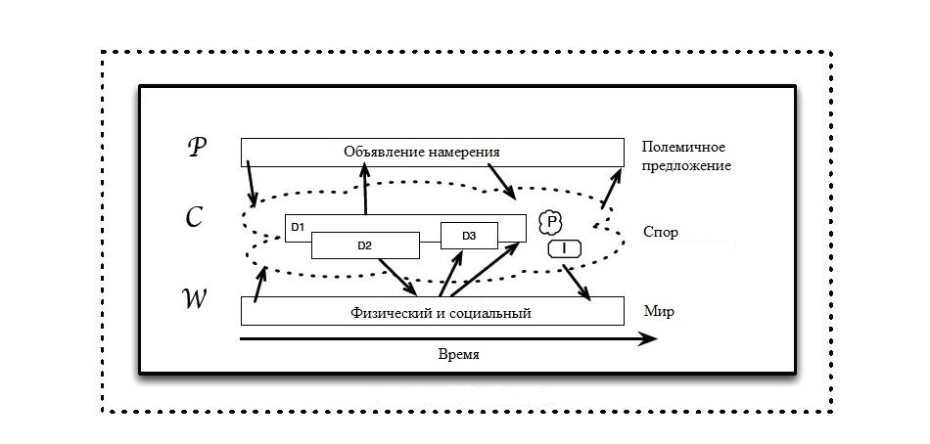

Рис. 1 Уровни полемики

Полемичное предложение P состоит в публичном объявлении участником, обладающим властью, о намерении предпринять какие-либо действия по отношению к какому-либо объекту (в нашем примере это городская администрация, объявляющая о намерении продать территорию озера бизнесмену). Вслед за первым объявлением могут последовать другие в результате ответной противоречивой реакции, и предложение может быть осуществлено или отвергнуто, или оно может стать неосуществимым.

Спор C содержит в себе ответные действия и заявления, как правило организованные в форме диалога, в ходе которого поднимаются существенные проблемы и выявляются существующие точки зрения. В нашем примере это каналы, посредством которых горожане узнали о возможной продаже территории озера с последующим его осушением. Это могло быть как публичное заявление мэра города, представителя администрации или даже самого бизнесмена, так и слухи в том случае, если официального заявления не было и продажу планировалось осуществить без огласки.

Мир W действительных участников полемичного обсуждения, фактов, событий и действий включает в себя, в первую очередь, заинтересованные стороны, активно участвующие в обсуждениях, состоящие как из единоличных участников, так и из группу людей, разделяющих общее мнение, стороны, которым не безразличен исход предложения и его воздействие на мир или другую среду, в которой разворачивается полемика. Во‑вторых, это имевшие место факты, события и действия, которые можно разделить на два типа: связанные напрямую с предложением и имевшие место независимо от него, но все равно важны для обсуждения, потому что были вовлечены в него. В качестве элементов мира W мы рассматриваем те факты, которые можно расценивать как заявления или элементы диалога: статьи в газетах, экспертные мнения, сообщения с оценкой воздействия темы, заключением кого-либо под стражу, митинги и демонстрации.

Существенно также, что уровни полемики неразрывно связаны между собой. Например, предложения в уровне P – это самостоятельные речевые акты, но чтобы быть существенными для уровня спора C им необходимо иметь основания в мире W, чтобы заявления участника не были голословными, и содержимое предложений соответствовало текущему состоянию мира W. В то же время, события, являющиеся частью мира W, переходя в уровень предложения C, становятся отдельными аргументами и могут быть по-разному интерпретированы участниками обсуждения. К примеру, в газетах могли написать о жалобах горожан в администрацию и об обсуждениях на форумах, как о массовых волнениях в городе, однако с точки зрения бизнесмена это могло выглядеть, как незначительное событие, неспособное повлиять на конечное решение по предложению. ~~Если не будет хватать знаков, допишешь про C->W и C->P~~